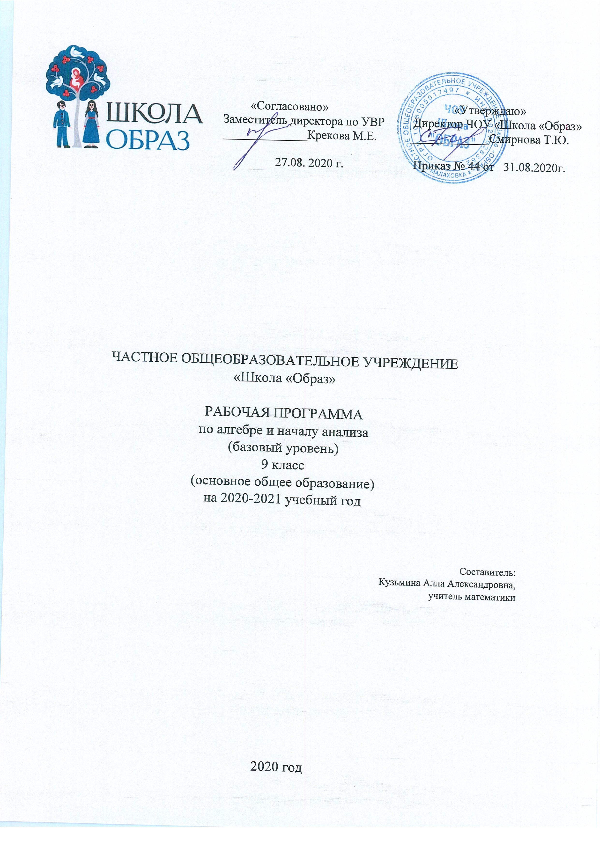

Пояснительная записка.
Рабочая программа по алгебре для 9 класса составлена на основе Федерального государственного образовательного стандарта (ФГОС) и Требований к результатам основного общего образования, представленных в ФГОС. В Программе предусмотрены развитие всех обозначенных в ФГОС основных видов деятельности учеников и выполнение целей и задач, поставленных ФГОС.
Программа разработана на основе следующих нормативных документов и методических материалов:
Федеральный государственный образовательный стандарт основного общего образования, утвержденный приказом Министерства образования и науки Российской Федерации от «17» декабря 2010 г. № 1897;
Федеральный закон об образовании в Российской Федерации № 273-ФЗ от 29.12.2012;
Федеральный перечень учебников, утверждён приказом Министерства образования и науки Российской Федерации от 31 марта 2014 г. № 253 «Об утверждении федерального перечня учебников, рекомендованных к использованию при реализации имеющих аккредитацию образовательных программ начального общего, основного общего, среднего общего образования» с изменениями от 08.06.2015 г.;
Программы общеобразовательных учреждений. Алгебра 7-9 классы. Составитель: Бурмистрова Т.А., М.: Просвещение, 2014 г.
Программа ориентирована на использование учебников Алгебра. 7, 8, 9 класс: Учеб.для общеобразовательных учреждений /Г. В. Дорофеев, С. Б. Суворова, Е. А, Бунимович и др.; под ред. Г. В. Дорофеев – М.: Просвещение, 2017.
Согласно федеральному базисному учебному плану для образовательных учреждений Российской Федерации на изучение алгебры в7,8 и 9 классах основной школы отводится по 136 ч в год из расчета 4 ч в неделю.
В связи с появлением новой короновирусной инфекции и дистанционным образованем в конце 2019-2020 учебного года по сравнению с предыдущим периодом обучения в РП для 9 класса произведены следующие изменения: на начало учебного года 2020-2021 была перенесена тема «Вероятность и статистика» и объединена для изучения с темой «Статистические исследования».
Один час в неделю в 9 классе отводится на совместную подготовку к ОГЭ по математике, что отражено в тематическом планировании для девятого класса, как отдельная тема «подготовка к ОГЭ».

Планируемые результаты изучения учебного предмета.

Личностные результаты:

- сформированность ответственного отношения к учению, готовности и способности обучающихся к саморазвитию на основе мотивации к обучению и познанию, выбору дальнейшего образования на базе ориентировки в мире профессий и профессиональны предпочтений, осознанному построению индивидуальной образовательной траектории с учётом устойчивых познавательных интересов;
- сформированность компонентов целостного мировоззрения, соответствующего современному уровню развития науки и общественной практики;
- осознанный выбор и построение дальнейшей индивидуальной траектории образования на базе ориентировки в мире профессий и профессиональных предпочтений с учётом устойчивых познавательных интересов, а также на основе формирования уважительного отношения к труду, развитие опыта участия в социально значимом труде;
- умение контролировать процесс и результат учебной и математической деятельности;
- критичность мышления, инициатива, находчивость, активность при решении математических задач.

Метапредметные результаты:

- овладение обучающимися основами читательской компетенции:
  - овладеют чтением как средством осуществления своих дальнейших планов: продолжения образования и самообразования, осознанного планирования своего актуального и перспективного круга чтения, в том числе досугового, подготовки к трудовой и социальной деятельности;
  - формирование потребности в систематическом чтении как средстве познания мира и себя в этом мире, гармонизации отношений человека и общества, создании образа «потребного будущего».
- приобретение навыков работы с информацией:
  - систематизировать, сопоставлять, анализировать, обобщать и интерпретировать информацию, содержащуюся в готовых информационных объектах;
  - выделять главную и избыточную информацию, выполнять смысловое свертывание выделенных фактов, мыслей; представлять информацию в сжатой словесной форме (в виде плана или тезисов) и в наглядно-символической форме (в виде таблиц, графических схем и диаграмм, карт понятий — концептуальных диаграмм, опорных конспектов);
  - заполнять и дополнять таблицы, схемы, диаграммы, тексты.
  - умение самостоятельно определять цели своего обучения, ставить и формулировать для себя новые задачи в учёбе, развивать мотивы и интересы своей познавательной деятельности;
  - умение соотносить свои действия с планируемыми результатами, осуществлять контроль своей деятельности в процессе достижения результата, определять способы действий в рамках предложенных условий и требований, корректировать свои действия в соответствии с изменяющейся ситуацией;
  - умение определять понятия, создавать обобщения, устанавливать аналогии, классифицировать, самостоятельно выбирать основания и критерии для классификации;
  - умение устанавливать причинно-следственные связи, строить логическое рассуждение, умозаключение (индуктивное, дедуктивное и по аналогии) и делать выводы;
  - развитие компетентности в области использования информационно-коммуникационных технологий;
  - первоначальные представления об идеях и о методах математики как об универсальном языке науки и техники, о средстве моделирования явлений и процессов;
  - умение видеть математическую задачу в контексте проблемной ситуации в других дисциплинах, в окружающей жизни;
  - умение находить в различных источниках информацию, необходимую для решения математических задач, и представлять её в понятной форме, принимать решение в условиях неполной или избыточной, точной или вероятностной информации;
  - умение понимать и использовать математические средства наглядности (графики, таблицы, схемы и др.) для иллюстрации, интерпретации, аргументации;
    - умение выдвигать гипотезы при решении задачи, понимать необходимость их проверки;
    - понимание сущности алгоритмических предписаний и умение действовать в соответствии с предложенным алгоритмом.

  - Предметные результаты:

      - осознание значения математики для повседневной жизни человека;
      - представление о математической науке как сфере математической деятельности, об этапах её развития, о её значимости для развития цивилизации;
      - развитие умений работать с учебным математическим текстом (анализировать, извлекать необходимую информацию), точно и грамотно выражать свои мысли с применением математической терминологии и символики, проводить классификации, логические обоснования;
      - владение базовым понятийным аппаратом по основным разделам содержания;
      - систематические знания о функциях и их свойствах;
      - практически значимые математические умения и навыки, их применение к решению математических и нематематических задач предполагающее умения:
- выполнять вычисления с действительными числами;
- решать уравнения, неравенства, системы уравнений и неравенств;
- решать текстовые задачи арифметическим способом, с помощью составления и решения уравнений, систем уравнений и неравенств;
- использовать алгебраический язык для описания предметов окружающего мира и создания соответствующих математических моделей;
- проверять практические расчёты: вычисления с процентами, вычисления с числовыми последовательностями, вычисления статистических характеристик, выполнение приближённых вычислений;
- выполнять тождественные преобразования рациональных выражений;
- выполнять операции над множествами;
- исследовать функции и строить их графики;
- читать и использовать информацию, представленную в виде таблицы, диаграммы (столбчатой или круговой);
- решать простейшие комбинаторные задачи.

Предметное содержание.
Неравенства
Действительные числа как бесконечные десятичные дроби. Числовые неравенства и их свойства. Доказательство числовых и алгебраических неравенств. Линейные неравенства с одной переменной и их системы. Точность приближения, относительная точность.
Квадратичная функция
Функция у = ах² + bх + с и ее график. Свойства квадратичной функции: возрастание и убывание, сохранение знака на промежутке, наибольшее (наименьшее) значение. Решение неравенств второй степени с одной переменной.
Уравнения и системы уравнений
Рациональные выражения. Допустимые значения переменных, входящих в алгебраические выражения. Тождество, доказательство тождеств. Решение целых и дробных уравнений с одной переменной. Примеры решения нелинейных систем уравнений с двумя переменными. Решение текстовых задач. Графическая интерпретация решения уравнений и систем уравнений.
Арифметическая и геометрическая прогрессии
Арифметическая и геометрическая прогрессии. Формулы n – гочлена и суммы nчленов арифметической и геометрической прогрессий. Простые и сложные проценты.
Статистические исследования
Генеральная совокупность и выборка. Ранжирование данных. Полигон частот. Интервальный ряд. Гистограмма. Выборочная дисперсия, среднее квадратичное отклонение.

Тематическое планирование по алгебре
9 класс
№ | Тема | Дата |  | примечание
 |  | по плану | по факту
Повторение
1 | Повторение | 1 нед
2 | Повторение
Вероятность и статистика 10ч.
3 | Статистические характеристики.
4 | Таблица частот. | 2 нед
5 | Вероятность равновозможных событий. Способ вычисления вероятности события.
6 | Сложные эксперименты.
7 | Геометрические возможности. | 3 нед
8 | Решение задач на вероятность.
9 | Статистические исследования
10 | Интервальный ряд. Гистограмма. | 4 нед
11 | Характеристики разброса
12 | Статистическое оценивание и прогноз
Неравенства 20ч.
13 | Числовые множества | 5 нед
14 | Действительные числа
15 | Действительные числа на координатной прямой
16 | Общие свойства неравенств | 6 нед
17 | Практическое применение свойств неравенств. Оценка выражений.
18 | Линейные неравенства Числовые промежутки
19 | Решение линейных неравенств | 7 нед
20 | Решение задач с помощью линейных неравенств. Составление неравенства по условию задачи.
21 | Решение задач с помощью линейных неравенств
22 | Решение систем линейных неравенств | 8 нед
23 | Составление систем линейных неравенств по условию задачи
24 | Решение задач с помощью систем линейных неравенств.
25 | Доказательство линейных неравенств. Алгебраические приёмы | 9 нед
26 | Доказательство линейных неравенств
27 | Доказательство линейных неравенств с радикалами
28 | Что означают слова «с точностью до…»
29 | Относительная точность | 10 нед
30 | Входная контрольная работа
31 | Контрольная работа №1 Неравенства
32 | Работа над ошибками. | 11 нед
Квадратичная функция 21ч.
33 | Определение квадратичной функции.
34 | График квадратичной функции
35 | Исследование квадратичной функции. Нули функции, область определения | 12 нед
36 | Исследование квадратичной функции. Промежутки возрастания и убывания
37 | График функции у=ах²
38 | Свойства функции у=ах² при а> 0и при а < 0 | 13 нед
39 | Сдвиг графика функции у=ах² вдоль оси у
40 | Сдвиг графика функции у=ах² вдоль оси х
41 | Сдвиг графика функции у=ах² вдоль осей координат | 14 нед
42 | График функции у = ах² + q
43 | График функции у = а(х +p)²+q
44 | График функции у=ах²+вх+с. Вычисление координат вершины | 15 нед
45 | График функции у= ах²+вх+с и его исследование
46 | График функции у=ах²+вх+с
47 | Схематическое изображение графика функции у=ах²+вх+с | 16 нед
48 | Квадратные неравенства
49 | Решение квадратных неравенств
50 | Решение неполных квадратных неравенств | 17 нед
51 | Квадратные неравенства и их свойства
52 | Контрольная работа № 2 «Квадратичная функция»
53 | Работа над ошибками. | 18 нед
Уравнения и системы уравнений 24ч.
54 | Рациональные и иррациональные выражения.
55 | Область определения выражения
56 | Доказательство тождеств | 19 нед
57 | Целые уравнения
58 | Решение биквадратных уравнений и уравнений 3 степени
59 | Дробные уравнения | 20 нед
60 | Решение дробных уравнений. Алгоритм
61 | Решение дробных уравнений по алгоритму
62 | Составление дробного уравнения по условию задачи | 21 нед
63 | Корни, не удовлетворяющие условию задачи
64 | Решение задач с помощью дробных выражений
65 | Решение дробных уравнений и задач. | 22 нед
66 | Решение уравнений и задач
67 | Контрольная работа №3 «Рациональные выражения. Уравнение»
68 | Работа над ошибками. Системы уравнений с 2 переменными | 23 нед
69 | Графический способ решения систем
70 | Способ сложения
71 | Способ подстановки | 24 нед
72 | Решение задач с помощью систем уравнений
73 | Решение задач с помощью систем уравнений
74 | Графическое исследование уравнений. Алгоритм | 25 нед
75 | Графическое исследование уравнений. Уточнение значений корня
76 | Графическое исследование уравнений
77 | Контрольная работа № 4 «Системы уравнений» | 26 нед
Арифметическая и геометрическая прогрессии 18ч.
78 | Работа над ошибками. Числовые последовательности
79 | Числовые последовательности. Реккурентная формула
80 | Арифметическая прогрессия. Разность арифм. прогрессии. Формула п-го члена | 27 нед
81 | Арифметическая прогрессия. Формула n-го члена. Нахождение n-го члена
82 | Арифметическая прогрессия. Формула n-го члена
83 | Сумма n первых членов арифметической прогрессии. Вывод формулы | 28 нед
84 | Формула суммы n первых членов арифметической прогрессии. Вычисления по формуле
85 | Сумма n первых членов арифметической прогрессии
86 | Геометрическая прогрессия. Знаменатель. Формула n-го члена | 29 нед
87 | Геометрическая прогрессия. Нахождение n-го члена геом. прогрессии
88 | Геометрическая прогрессия. Формула n-го члена
89 | Вывод формулы суммы первых n членов геометрической прогрессии | 30 нед
90 | Сумма первых n членов геометрической прогрессии
91 | Простые и сложные проценты, примеры их применения
92 | Простые и сложные проценты. Расчёт процентов по банковскому вкладу | 31 нед
93 | Простые и сложные проценты
94 | Контрольная работа № 5 «Арифметическая и геометрическая прогрессии»
95 | Работа над ошибками. | 32 нед
Повторение
96 | Вероятность и статистика
97 | Квадратичная функция
98 | Неравенства | 33 нед
99 | Уравнения и системы уравнений
100 | Прогрессии
101 | Итоговое тестирование
102 | Заключительный урок
Подготовка к ОГЭ
103 | Квадратные уравнения | 1 нед
104 | Неполные квадратные уравнения | 2 нед
105 | Упрощение выражений с подстановкой | 3 нед
106 | Упрощение выражений с рациональными дробями | 4 нед
107 | Счет с корнями | 5 нед
108 | Задачи на проценты | 6 нед
109 | Расчет площадей | 7 нед
110 | Теорема Пифагора | 8 нед
111 | Окружность вписанная и описанная | 9 нед
112 | Углы вписанные в окружность и центральные | 10 нед
113 | Задачи 1-5 с теплицами | 11 нед
114 | Задачи 1-5 с планом участка | 12 нед
115 | Задачи 1-5 с планом квартиры | 13 нед
116 | Задачи 1-5 с маркировкой шин | 14 нед
117 | Задачи 1-5 с полисом ОСАГО | 15 нед
118 | Задачи 1-5 с зонтом | 16 нед
119 | Задачи 1-5 с картой деревень | 17 нед
120 | Задачи 1-5 с форматами бумаги | 18 нед
121 | Решение 1 части пробного варианта 1 | 19 нед
122 | Решение 1 части пробного варианта 3 | 20 нед
123 | Решение 1 части пробного варианта 5 | 21 нед
124 | Решение 1 части пробного варианта 7 | 22 нед
125 | Решение 1 части пробного варианта 9 | 23 нед
126 | Решение 1 части пробного варианта 11 | 24 нед
127 | Решение 1 части пробного варианта 13 | 25 нед
128 | Решение 1 части пробного варианта 15 | 26 нед
129 | Решение 1 части пробного варианта 17 | 27 нед
130 | Решение 1 части пробного варианта 19 | 28 нед
131 | Решение 1 части пробного варианта 21 | 29 нед
132 | Решение 1 части пробного варианта 23 | 30 нед
133 | Решение 1 части пробного варианта 25 | 31 нед
134 | Решение 1 части пробного варианта 27 | 32 нед
135 | Решение 1 части пробного варианта 29 | 33 нед
136 | Решение 1 части пробного варианта 31 | 34 нед

